«Інклюзивно-ресурсний центр»
Гвардійської сільської ради
Хмельницької області

Методичні рекомендації
«Розвиток координації та рівноваги у дітей дошкільного та молодшого шкільного віку»

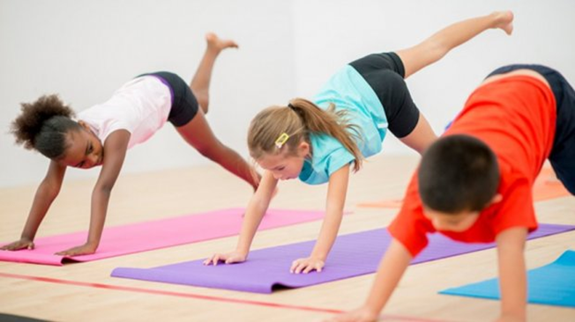

Підготувала: фахівець (консультант) ІРЦ
Наталія ДВИГУН

2026 р.
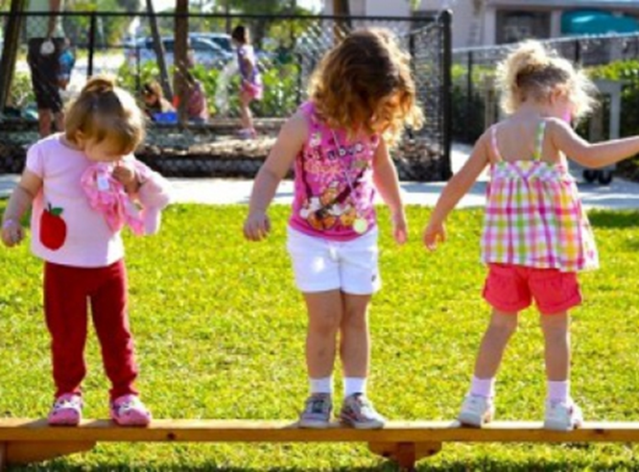
Становлення фізіологічного механізму координації дитини починається ще в утробі матері і триває аж до того віку, поки скелет людини не перестає рости, а це приблизно до 18-20 років. У цьому процесі важливу роль відіграє розвиток мозочка, який починає активно рости приблизно з 6 місяців від народження. У віці 1 рік і 3 місяці активний розвиток мозочка починає поступово слабшати. Повний розвиток мозочка дитини закінчується приблизно до 5-ти років.
Мозочок – це сегмент людського мозку, що розташовується в потиличній області черепа і відповідає за здатність утримувати рівновагу та координацію рухів у тілі.
Процес розвитку мозочка після народження відбивається прямопропорційно до фізичних умінь малюка.
Період активного розвитку можна умовно розділити за зовнішніми ознаками на п’ять стадій:
вік 5-6 місяців – дитина починає сідати;
вік 8-9 місяців – дитина повзає;
вік 9-10 місяців – дитина вже встає на ніжки;
вік 11-12 місяців – дитина робить свої перші кроки;
до віку півтора року дитина вже впевнено ходить, а іноді навіть бігає.
Розвиток мозочка у віці від 3 до 6 років переходить на якісно новий етап, дитина вже володіє всіма основними моторними функціями і починає їх якісно вдосконалювати. Саме з цього віку дитині стають доступними виконання принципово нових завдань і прискорюється процес навчання.
Паралельно з розвитком мозочка у дитини у віці від 6 місяців розвивається і вестибулярний апарат – основа людського прямоходіння. Розвиток саме цього органу дозволяє дитині робити свої перші в житті кроки. Порушення ж у розвитку вестибулярного апарату призводить до затримки у розвитку, яке проявляється «п’яною ходою», а недорозвинення мозочка – до гіперактивності та інших небажаних для дитини наслідків і синдромів.
Розвиток координації та рівноваги є важливою складовою фізичного розвитку дітей. Ці навички впливають на загальну рухову активність, формування правильної постави, успішність у навчанні та соціалізацію дитини.
Розвинена координація та рівновага допомагає дитині рухатися спритно і впевнено, а також сприяє правильній поставі. Зрозуміло, координація не формується за короткий термін - на це витрачається не один рік, оскільки в процесі задіяний вестибулярний і м'язовий апарат, а також органи зору.
Розвинена координація передбачає не тільки злагоджені рухи, а й узгоджена взаємодія процесів збудження і гальмування в корі головного мозку. Ця умова є обов'язковою для відточеної роботи центральної нервової системи. Саме тому у гіперактивних малюків часто виникають проблеми з координацією.
На заняттях фізкультурою в закладах дошкільної освіти і закладах загальної середньої освіти дітям обов'язково дають спеціальні вправи для формування координації. Втім, кожна дитина з легкістю може виконувати їх вдома або на дитячому майданчику під наглядом батьків.
Що таке рівновага та координація?
Рівновага – це здатність підтримувати контрольоване положення тіла під час виконання завдання, наприклад, сидячи за столом, ідучи по колоді або наступаючи на бордюр. Для ефективного функціонування та виконання певних завдань людині необхідна здатність підтримувати контрольоване положення тіла під час статичних (нерухомих) і динамічних (рухливих) занять.

Статична рівновага – це здатність зберігати й контролювати стаціонарне положення тіла (наприклад, під час гри «Море хвилюється раз» чи «Статуя»).

Динамічна рівновага – це здатність залишатися збалансованим у русі (наприклад, під час бігу або їзди на велосипеді).

Координація – це процеси узгодження активності м'язів тіла, спрямовані на успішне виконання рухової задачі, тобто це здатність здійснювати точні цілеспрямовані рухи.

У дитини є певні проблеми
з рівновагою та координацією, якщо вона:
→ легко падає, часто спотикається або не може швидко відновитись після втрати рівноваги;
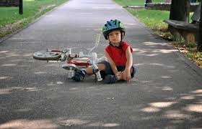
→ рухається скуто, двигун тіла не відтворює плавності, гнучкості (наприклад бігає як «робот»);
→ уникає фізичної активності (наприклад активних ігор на майданчику, заняття спортом);
→ відстає на етапі розвитку (наприклад, пізно починає повзати, або ходити);
→ менш спритна, здібна ніж однолітки, у спорті (наприклад, у командних видах спорту);
→ штовхає важче , швидше рухається або порушує особистий простір інших дітей більше, ніж вони того хочуть);
→ боїться нових фізичних ігор (наприклад , гойдалок) або висоти яка не лякає однолітків);
→ артикуляцію – чіткість звуків мовлення й розмовної мови;
→ догляд за собою – самостійне вдягання та використання столових наборів;
→ витривалість під час виконання завдань на дрібну й велику моторику;
→ розвиток навичок письма – дрібні штрихи, з яких складається більшість букв, цифр і ранніх малюнків;
→ утримання олівця – ефективність і манера тримати олівець і рухати ним певним чином;
→ управління олівцем – точність, з якою рухається олівець під час малювання й письма.

Для правильного розвитку рівноваги й координації необхідні такі елементи:
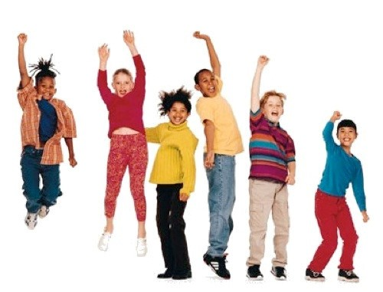
1. Увага й концентрація – здатність концентрувати увагу на конкретному завданні протягом тривалого періоду часу.
2. Усвідомлене сприйняття тіла – знання різних частин тіла й розуміння принципів руху тіла у просторі стосовно власних кінцівок і різних предметів.
3. Білатеральна (двостороння) інтеграція – використання двох рук, при цьому одна з них провідна (наприклад, відкривання кришки банки; друга рука, яка не веде, підтримує й балансує банку).
4. Перетинання середньої лінії – здатність перетинати уявну лінію, що пролягає від носа до тазу людини, яка ділить тіло на праву й ліву сторони.
5. Зорово-моторна координація – здатність обробляти інформацію, отриману за допомогою очей, для контролю, керівництва та спрямування рук під час виконання конкретних завдань, таких як письмо чи ловля м'яча.
6. Провідна рука – послідовне використання однієї й тієї самої руки для виконання завдань, що дозволяє розвивати навички вдосконалення певних дій.
7. М'язова сила – здатність докладати силу для опору.
8. М'язова витривалість – здатність м'яза або групи м'язів неодноразово докладати силу проти опору.
9. Саморегулювання – здатність досягати, підтримувати та змінювати певний рівень концентрації уваги відповідно до завдання чи ситуації.
10. Керування положенням тіла – здатність надавати стійкість тулубу й шиї для координації руху кінцівок.
11. Пропріоцепція (відчуття себе у просторі) – це інформація, яку мозок отримує від м'язів і суглобів і яка розповідає йому про положення та рух тіла у просторі.
12. Обробка сенсорної інформації – точна обробка інформації, отриманої за допомогою сенсорної стимуляції факторами навколишнього середовища і власного тіла.
13. Ізольований, відокремлений рух – здатність переміщати руку чи ногу, зберігаючи решту тіла нерухомою.

Способи та необхідні заходи для розвитку в дитини навичок рівноваги й координації
Покращення уваги до завдань і рівня концентрації як готовності швидко реагувати при втраті рівноваги.
Докладне вивчення механіки певних дій – правильне вирівнювання положення тіла для збереження рівноваги (наприклад, згинання рук у ліктях і притиснення до плечей, а не витягування вперед при повзанні).
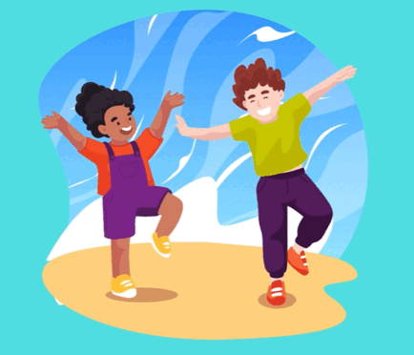
Зміцнення «головних», великих м'язів тіла для забезпечення кращої стійкості (особливо м'язів тулуба).
Спрощення завдання для зосередження дитини на кожному русі по черзі, доки вона не буде готова до кількох рухів одночасно.
Збільшення м'язової сили для забезпечення кращого управління м'язами.
Покращення м'язової витривалості, щоби збільшити проміжок часу, протягом якого дитина може утримувати рівновагу та координацію.
Покращення обробки сенсорної інформації, щоб організм отримував та обробляв правильні повідомлення від м'язів про їхнє положення, взаємозв'язок один з одним, швидкість їх скорочення та кількість використаної сили.
Соціальні джерела мотивації – якщо друг або член родини дитини успішно займається спортом, це може мотивувати дитину займатись теж і розвивати ці особливі навички.

​Види діяльності, які можуть допомогти покращити рівновагу:
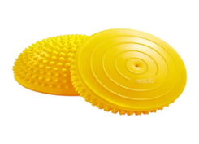
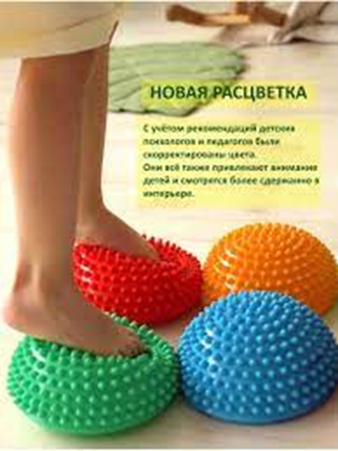
Нестійкі поверхні – ходіння по нестійких поверхнях (наприклад, по подушках, кріслах-мішках чи ковдрах на підлозі) змушує тулуб працювати над тим, щоби зберігати вертикальне положення.
Нестійкі гойдалки й рухливі ігри, підвішені сходи й канати. Коли гойдалки рухаються несподіваним чином, це змушує м'язи тіла інтенсивніше працювати.
Ходьба типу «тачки» (дитина ходить на руках, а дорослий підтримує її ноги).
Плавання – змушує тулуб боротися з опором води, забезпечуючи тим самим більш глибоке відчуття себе у просторі.
Присідання на коліна, не торкаючись рукою підлоги, підйом і передача повітряної кульки рукою іншому гравцю.
Гра у класики – вимагає від дитини зміни напрямку руху та стрибків швидко й часто.
Гра в сапера з великими стрибками (наприклад, не можна наступати на міни) – це хороше завдання для дитини на збереження рівноваги.
Велосипеди та скутери (самокати) – обидва види вимагають від дитини постійно вносити корективи у свою поставу, положення тіла для збереження рівноваги.

Ігри та вправи для розвитку дитячої координації
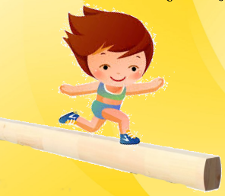
- Утримання балансу.
Запропонуйте дитині пройтися по довгій палиці або гілочці, не торкаючись підошвою землі.
Часте використання цього прийому з дитиною розвине рівну ходу, здатність тримати рівновагу і управляти центром ваги тіла в більш складних вправах.
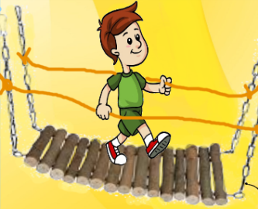
2. Утримання балансу на рухомій поверхні.

Відімінно підійде товста труба, яка трохи поперечно погойдується з боку в бік.

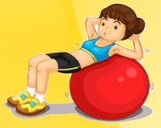
3. Утримання балансу на футбольному м’ячі.
Запропонувати дитині всидіти на м’ячі, не торкаючись ніжками підлоги. А також полежати на спині або животі, відпустивши руки і ноги, намагаючись не скотитись з м’яча.
4. Утримання балансу під час стрибків на батуті.
Стрибки на батуті тренують центральну нервову систему, зміцнюють опорно-руховий апарат.
Ритмічні стрибки з плавним прискоренням і приземленням сприяють розвитку внутрішнього вуха і мозочка.
5. Найдавніший спосіб тренування дитячої координації – катання на гойдалках та з гірки.
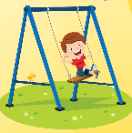
Ці вправи вбережуть дитину від страху висоти, привчать до частої зміни положення тіла, закладають важливі основи розвитку координації та вестибулярного апарату.

Для дітей шкільного віку рекомендуються складніші заняття:
► для дітей 6-7 років
Проводити заняття, у тому числі з різними предметами:
- вправи з м’ячем (дитина бере руки м’яч, тримає правильну поставу, підкидає м’яч вгору, потім ловить);
- положення: в сторони, вгору, за спиною, на талію;
- біг уперед, назад, з поворотами; стрибки з лави та на лаву.
Важливо! Діти не люблять одноманітності, тому міняйте різні види занять частіше, щоб вони не нудьгували. Дуже хорошим прикладом буде, якщо ви займатиметеся разом!
► для дітей 8-10 років
У такому віці можна приступати до виконання комплексу для покращення координації, який рекомендують не лише дітям, а й дорослим:
- обертання руками, зігнутими в ліктях (становище стоячи, руки зігнуті в ліктьових суглобах, а пальці торкаються плеча, обертайте руками у різних напрямках);
- малювання уявних фігур (руки витягнуті вперед і одночасно описують різні фігури, наприклад, ліва – коло, а права – квадрат);
- стрибки за класиками (робимо стрибок однією ногою, потім двома і так чергуємо далі);
- стійка на одній нозі (становище стоячи, одна нога зігнута, руки убік і утримуємо рівновагу секунд 10-15, міняємо ноги);
- стійка на одній нозі з підняттям на носок (положення стоячи, руки на талії, одна нога згинається в коліні і відводиться вбік, тепер підніміться на носок і утримуйте рівновагу, повторіть в інший бік). Також можна робити вже знайомі вправи на колоді, лаві, шведській стінці, кільцях, поступово їх ускладнюючи.

При відсутності проведення вправ та ігор, коли наявні труднощі рівноваги та координації можуть призвести до:
1
соціальної ізоляції, оскільки дитина не зможе брати участь у таких групових заходах, як катання на ковзанах, верхова їзда, теніс, волейбол та інші;
низької самооцінки, коли дитина розуміє, що її навички не відповідають навичкам однолітків;
3
2
поганих навичок дрібної моторики (наприклад, письма, малювання й вирізання), коли в дитини немає міцної основи для підтримки рухів рук і кистей;
4
нездатності їздити на велосипеді (або самокаті), що означає обмежені можливості для гри з однолітками, більшість з яких люблять кататись на велосипеді.
Головний принцип виконання вправ на розвиток координації та рівноваги - давати навантаження, посильне дитині, що відповідає її віку. Якщо дитина ще дошкільного віку, краще давати їй вправи в ігровій формі. Потрібно використовувати м'ячі, кулі, скакалку - все, що зробить заняття веселішим.

